Zadania na projekt z Teorii Grafów, część analityczna oraz opis zastosowania algorytmu z części programistycznej. Wszystkie pliki o których mowa, są w repozytorium w folderze „Czesc_analityczna”.

**Zadanie 1. Wykonaj szkic grafu.**

Rozwiązanie:

Szkic wykonany ręcznie:

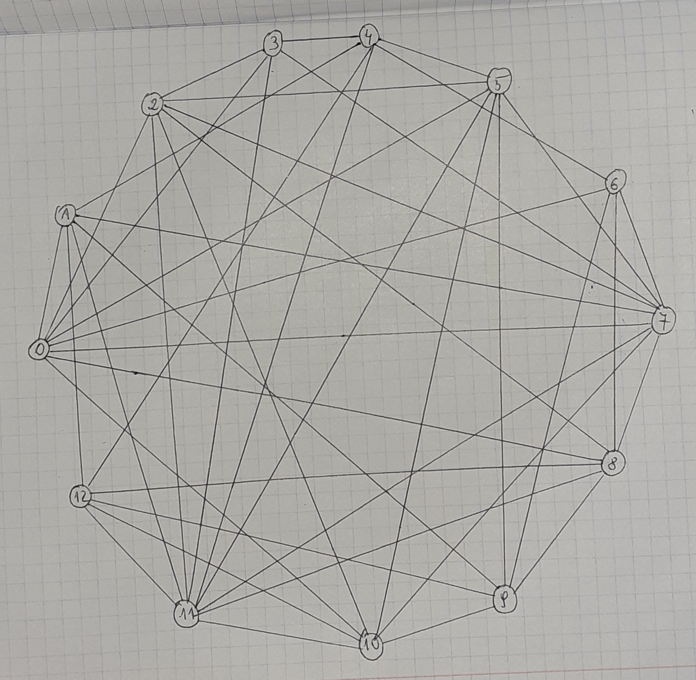

Rysunek grafu wykonany komputerowo: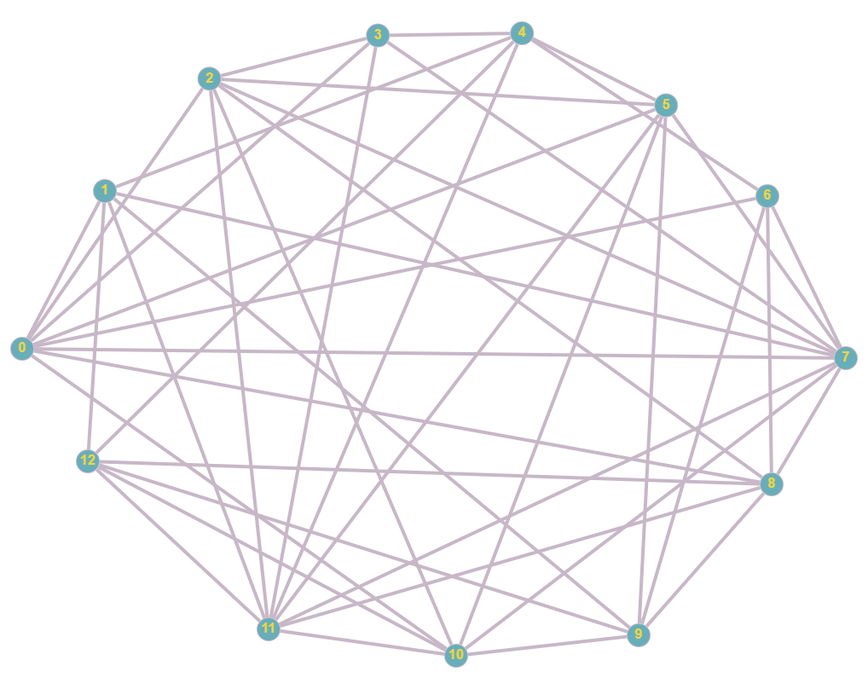

**Zadanie 2. Opisz graf w formie macierzy incydencji.**

Rozwiązanie:

Szczegółowa tabela została zamieszczona w pliku „macierz_incydencji.xlsx”. Eksport tabeli ze wspomnianego pliku daje następujący efekt (jest on również w plikach „macierz_incydencji.csv” oraz Kamil_Barszczak.json”):

1,1,1,1,1,1,1,1,0,0,0,0,0,0,0,0,0,0,0,0,0,0,0,0,0,0,0,0,0,0,0,0,0,0,0,0,0,0,0,0,0,0,0,0

0,0,0,1,0,0,0,0,1,1,1,1,1,0,0,0,0,0,0,0,0,0,0,0,0,0,0,0,0,0,0,0,0,0,0,0,0,0,0,0,0,0,0,0

1,0,0,0,0,0,0,0,0,0,0,0,0,1,1,1,1,1,1,0,0,0,0,0,0,0,0,0,0,0,0,0,0,0,0,0,0,0,0,0,0,0,0,0

0,0,0,0,0,0,1,0,0,0,0,0,0,0,0,0,0,0,1,1,1,1,0,0,0,0,0,0,0,0,0,0,0,0,0,0,0,0,0,0,0,0,0,0

0,0,0,0,0,0,0,0,0,0,0,1,0,0,0,0,0,0,0,1,0,0,1,1,1,1,0,0,0,0,0,0,0,0,0,0,0,0,0,0,0,0,0,0

0,1,0,0,0,0,0,0,0,0,0,0,0,1,0,0,0,0,0,0,0,0,0,0,1,0,1,1,1,1,0,0,0,0,0,0,0,0,0,0,0,0,0,0

0,0,0,0,0,0,0,1,0,0,0,0,0,0,0,0,0,0,0,0,0,0,1,0,0,0,0,0,0,0,1,1,1,0,0,0,0,0,0,0,0,0,0,0

0,0,0,0,1,0,0,0,0,0,0,0,1,0,0,0,1,0,0,0,1,0,0,0,0,0,1,0,0,0,0,1,0,1,1,1,0,0,0,0,0,0,0,0

0,0,1,0,0,0,0,0,0,0,0,0,0,0,0,1,0,0,0,0,0,0,0,0,0,0,0,0,0,0,1,0,0,0,0,1,1,1,1,0,0,0,0,0

0,0,0,0,0,0,0,0,1,0,0,0,0,0,0,0,0,0,0,0,0,0,0,0,0,0,0,0,1,0,0,0,1,0,0,0,1,0,0,1,1,0,0,0

0,0,0,0,0,1,0,0,0,0,0,0,0,0,0,0,0,1,0,0,0,0,0,0,0,0,0,1,0,0,0,0,0,1,0,0,0,0,0,1,0,1,1,0

0,0,0,0,0,0,0,0,0,0,1,0,0,0,1,0,0,0,0,0,0,1,0,0,0,1,0,0,0,1,0,0,0,0,1,0,0,0,1,0,0,0,1,1

0,0,0,0,0,0,0,0,0,1,0,0,0,0,0,0,0,0,0,0,0,0,0,1,0,0,0,0,0,0,0,0,0,0,0,0,0,1,0,0,1,1,0,1

**Zadanie 3. Czy ten graf jest hamiltonowski/pół-hamiltonowski? Jeśli tak to podaj ścieżkę/cykl Hamiltona.**

Rozwiązanie:

W grafie istnieje droga Hamiltona: 6->7->8->9->10->11->12->1->0->2->3->4->5.

W grafie istnieje również cykl Hamiltona: 5->7->6->8->9->12->4->3->2->0->1->11->10->5.

Z tego, że w grafie istnieje cykl Hamiltona wynika, że graf jest hamiltonowski.

Ilustracja cyklu Hamiltona:

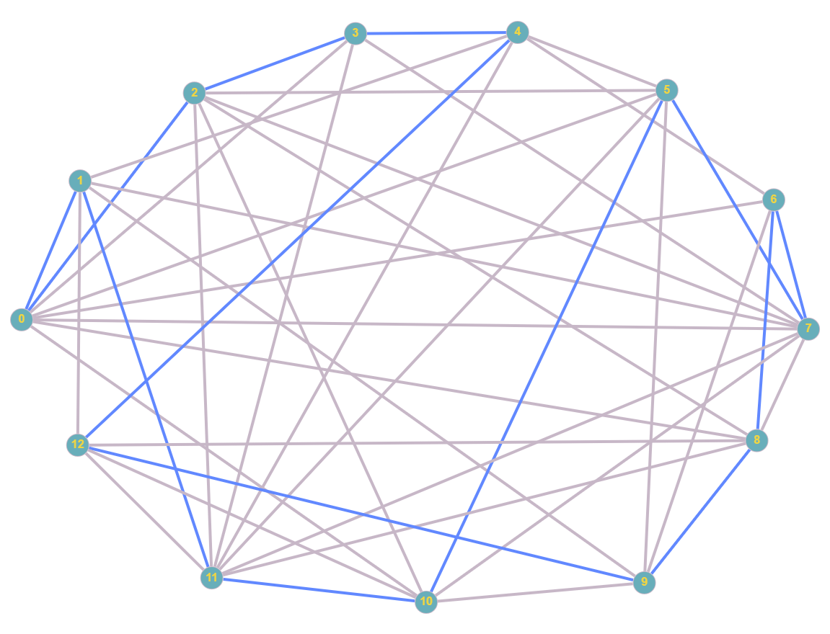

**Zadanie 4. Czy ten graf jest eulerowski/pół-eulerowski? Jeśli tak to podaj ścieżkę/cykl Eulera.**

Rozwiązanie:

Czy graf jesteulerowski?

*Z twierdzenia Eulera: Graf G jest eulerowski wtedy i tylko wtedy gdy graf G jest spójny i stopień każdego wierzchołka jest parzysty.*

Z twierdzenia tego można wywnioskować, że jeżeli graf posiada wierzchołki o stopniu nieparzystym to nie może być grafem eulerowskim. Wierzchołek 6 jest stopnia nieparzystego (d(6) = 5) zatem warunek twierdzenia nie został spełniony. Z tego wynika, że graf nie jest grafem eulerowskim.

Czy graf jest pół-eulerowski?

*Z twierdzenia Eulera można wyprowadzić twierdzenie: W grafie G istnieje droga Eulera (graf jest pół-eulerowski) wtedy i tylko wtedy gdy graf G jest spójny i istnieją dokładnie 2 węzły stopnia nieparzystego.*

Przedstawiony graf posiada 8 wierzchołków stopnia nieparzystego (2,3,5,6,7,8,10,11) zatem na mocy twierdzenia podanego powyżej graf nie jest pół-eulerowski.

Podsumowując: Podany graf nie jest ani eulerowski ani pół-eulerowski.

**Zadanie 5. Pokoloruj graf wierzchołkowo oraz krawędziowo.**

Rozwiązanie:

Graf pokolorowany wierzchołkowo:

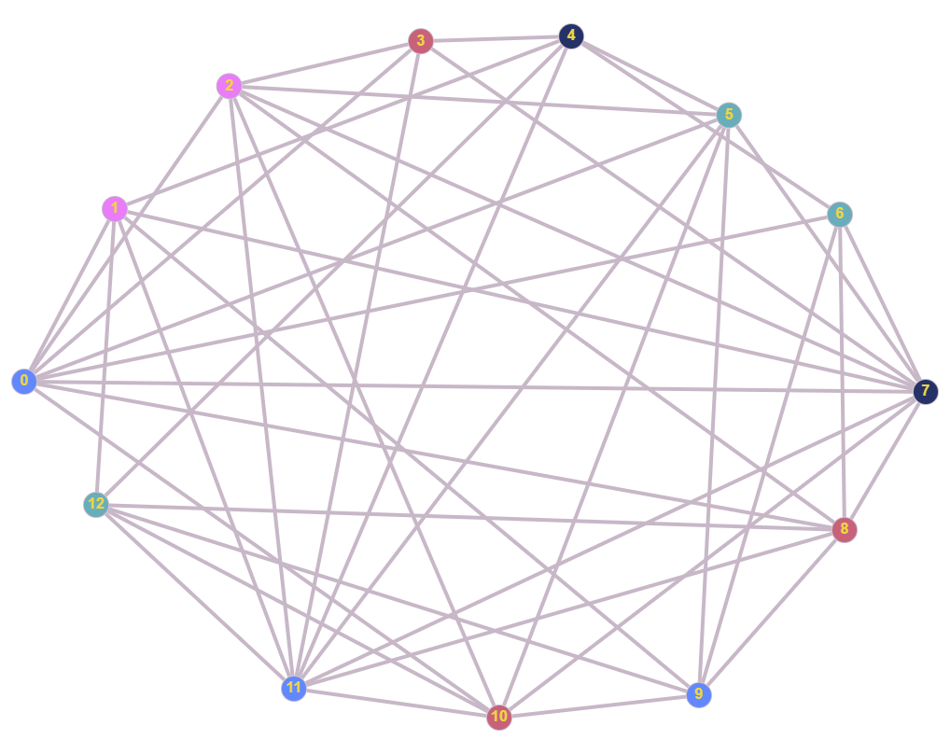

Graf pokolorowany krawędziowo:

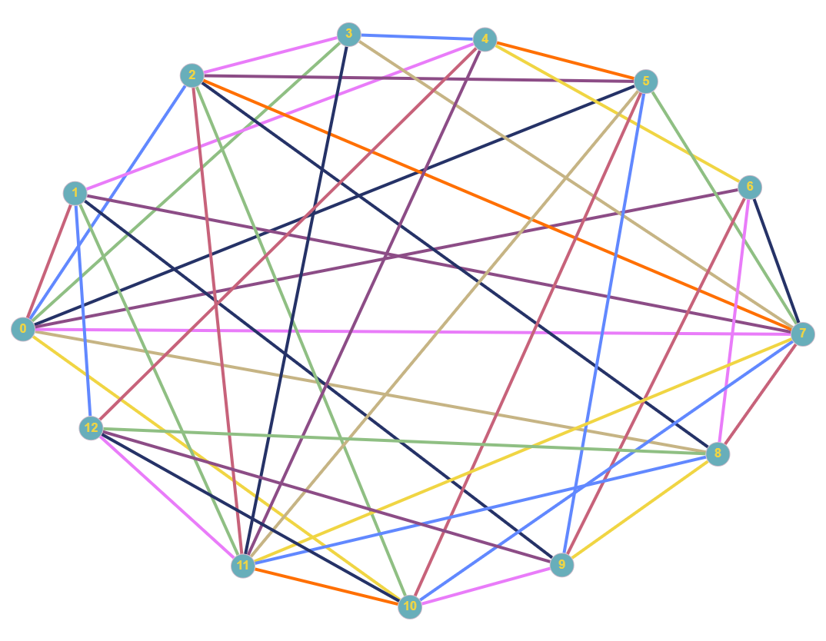

**Zadanie 6. Podaj liczbę chromatyczną oraz indeks chromatyczny dla grafu.**

Użyte kolory:

1 – czerwony

2 – niebieski

3 – zielony

4 – granatowy

5 – różowy

(Do pokolorowania wierzchołkowego użyte zostały tylko powyższe kolory)

6 – fioletowy

7 – jasny brąz

8 – żółty

9 – pomarańczowy

(Do pokolorowania krawędziowego użyte zostały wszystkie powyższe kolory)

Z tego wynika, że:

Indeks chromatyczny to 9. (minimalna ilość kolorów potrzebna do pokolorowania krawędziowego)

Liczba chromatyczna to 5. (minimalna ilość kolorów potrzebna do pokolorowania wierzchołkowego)

**Zadanie 7. Wyznacz minimalne drzewo rozpinające dla analizowanego grafu.**

Rozwiązanie:

Minimalne drzewo rozpinające dla analizowanego grafu (wagi nie zostały podane zatem można je tak ułożyć, aby wskazane poniżej drzewo rozpinające było minimalnym drzewem rozpinającym):

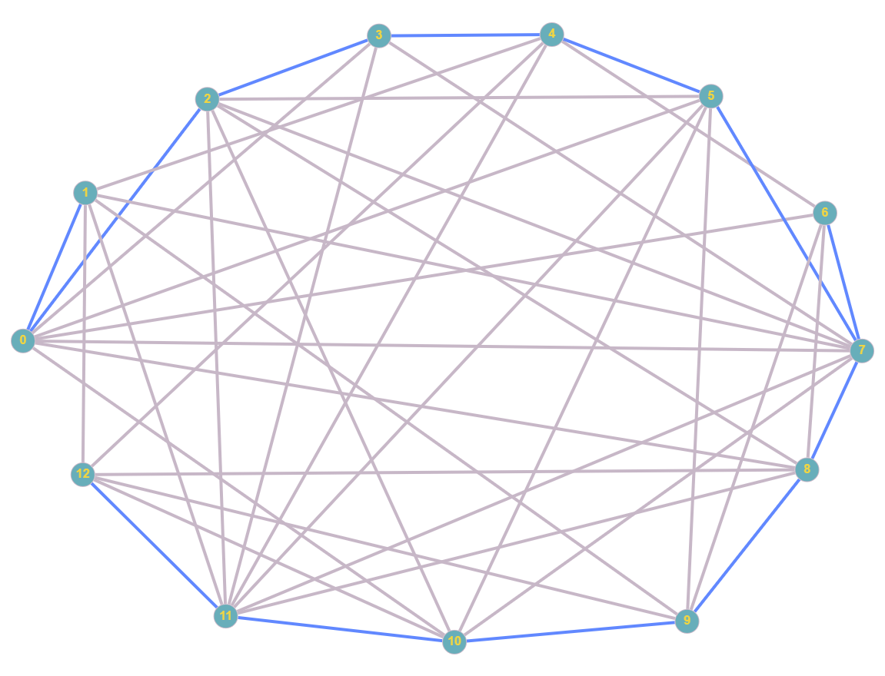

**Zadanie 8. Czy rysunek tego grafu jest planarny? Jeśli nie, to czy da się go przedstawić jako planarny? Jeśli tak, to ile ścian można w nim wyznaczyć? Proszę to wykazać na rysunku.**

Rozwiązanie:

Rysunek grafu nie jest planarny ponieważ został on narysowany w taki sposób, że (w przestrzeni dwuwymiarowej) jego krawędzie się przecinają.

Grafu nie da się przedstawić jako planarny. Wynika to z twierdzenia Kuratowskiego, które mówi o tym, że jeżeli w grafie znajduje się podgraf K5 lub K3,3 to graf jest nieplanarny. (grafy K5 i K3,3 są nieplanarne, twierdzenie). W analizowanym grafie znajduje się podgraf K5 i można go wyznaczyć łącząc odpowiednie krawędzie wierzchołków: 2,5,7,10,11.

Podgraf K5 w analizowanym grafie:

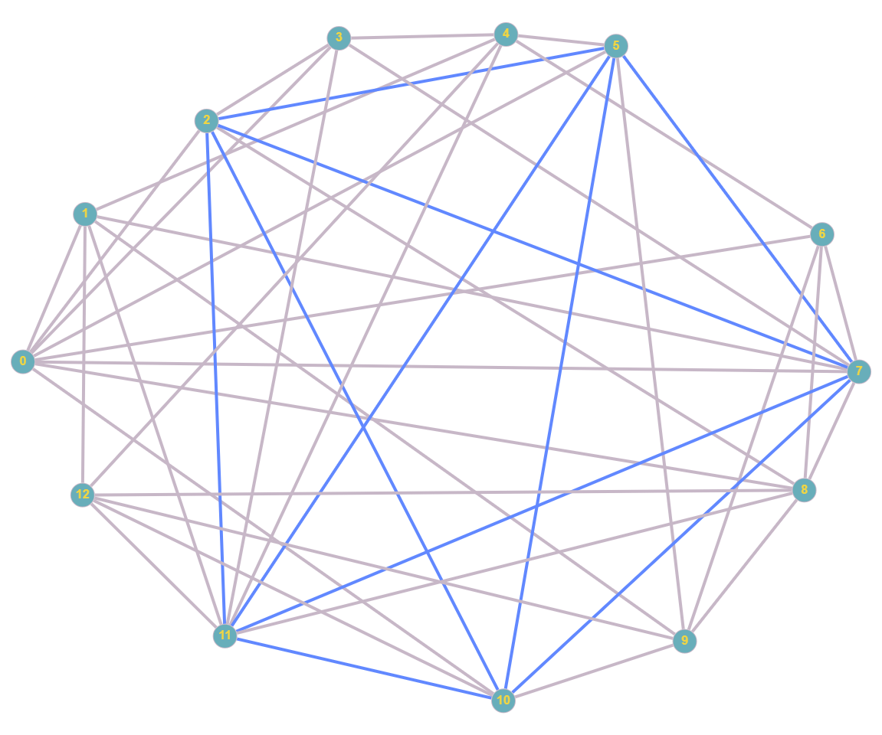

**Analiza oraz opis zastosowania algorytmu Bellmana-Forda.**

Algorytm Bellmana-Forda służy do wyznaczania ścieżek o najniższej wadze z wierzchołka źródłowego do każdego innego wierzchołka. Jego przewagą nad algorytmem Dijkstry jest to, że wyznacza on poprawne ścieżki również dla ujemnych wag krawędzi. Niestety algorytm zwraca niepoprawny wynik w sytuacji, w której graf posiada ujemny cykl (przechodzenie takiego cyklu zmniejszałoby wartość ścieżki do -nieskończoności). Aby temu zapobiec, algorytm zgłasza błąd, gdy wykryje wspomniany ujemny cykl. Algorytm znajduje swoje zastosowanie we wszelkiego rodzaju problemach, w których mamy kilka możliwych ścieżek postępowania i każda ścieżka niesie ze sobą jakieś konsekwencje, które chcemy jak najbardziej zminimalizować. Świetnym przykładem zastosowania algorytmu są systemy nawigacji oraz systemy planowania transportów. Wyobraźmy sobie sytuację, w której musimy dostać się z punktu A do punktu B. Opcji na pokonanie tej trasy jest wiele. Istnieją takie odcinki, za które będziemy musieli zapłacić oraz takie odcinki, których pokonanie zapewni nam dodatkowe benefity pieniężne (np. wstąpimy do rodziców, którzy dostarczą mały zastrzyk gotówki 😊) . Odpowiednie zamodelowanie grafu i zastosowanie na nim algorytmu Bellmana-Forda gwarantuje nam pokonanie trasy z A do B jak najniższym kosztem. Ze względu na to, że w problemach nawigacyjnych/transportowych nie ma ujemnych wag krawędzi, to obecnie do ich rozwiązywania wykorzystuje się algorytm Dijkstry oraz heurystyczny algorytm A*.

Kamil Barszczak